Бесплатное программное средство для работы с файлами и папками. Чаще всего используется на операционных системах семейства Windows, также есть версия для macOS. Многие продвинутые пользователи, которым приходится регулярно сталкиваться с файлами и папками, советуют использовать эту программу так как она в разы ускоряет работу, нежели штатное средство.

Главное окно программы представлено на рисунке 50. На нем видно 2 разделенных экрана на них отображаются текущие открытые директории. Также главный экран имеет меню, ленту с функциями быстрого применения, а также

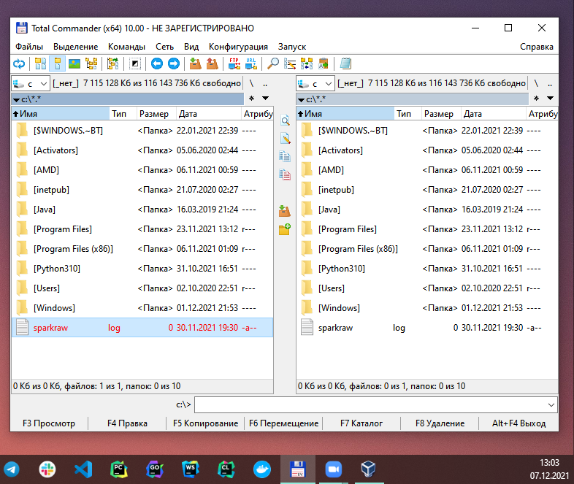

*Рисунок 6.1.1 – главное меню Total Commander*

Начнем с копирования файлов. Для решения этой задачи можно воспользоваться двумя способами. Рассмотрим первый способ.

Для начала в левой и правой части открываем разные директории делается это с помощью дерева выбора папок для активации этой функции нужно нажать на черную стрелку вниз рядом с путем текущей директории. Также заранее были подготовлены файлы в этих папках.

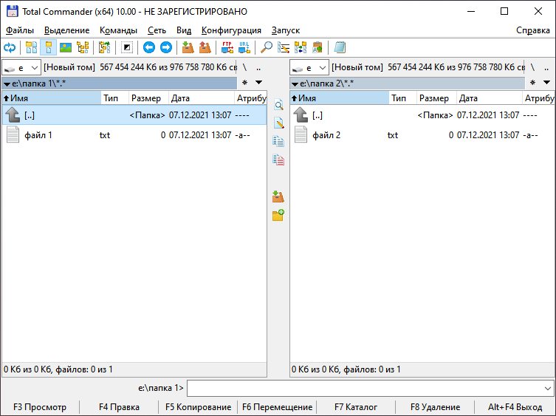

*Рисунок 6.1.2 – открытие двух папок*

Чтобы скопировать файл/папку из одной папки в другую нужно нажать на файл/папку и нажать клавишу F5 затем Enter или кнопку ОК в графическом окне.

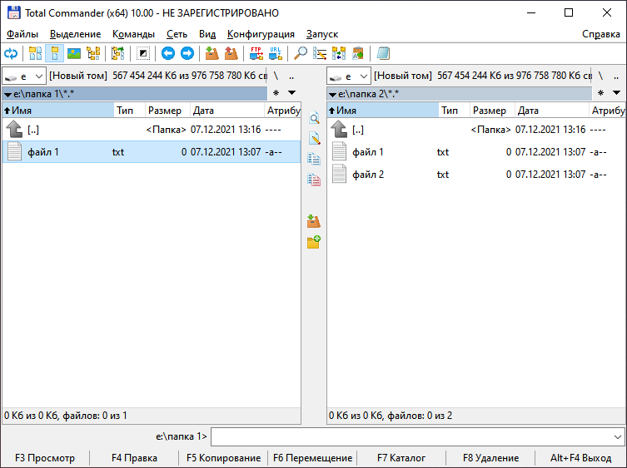

*Рисунок 6.1.3 – результат после копирования*

Также есть второй способ копирования для этого нужно нажать на нужный файл и не отпуская кнопку мыши перетащить этот файл в другую папку.

Рассмотрим теперь работу с архивами в этой программе. В тех же папках заранее был подготовлен архив, который будем извлекать. Итак, имеется архив.

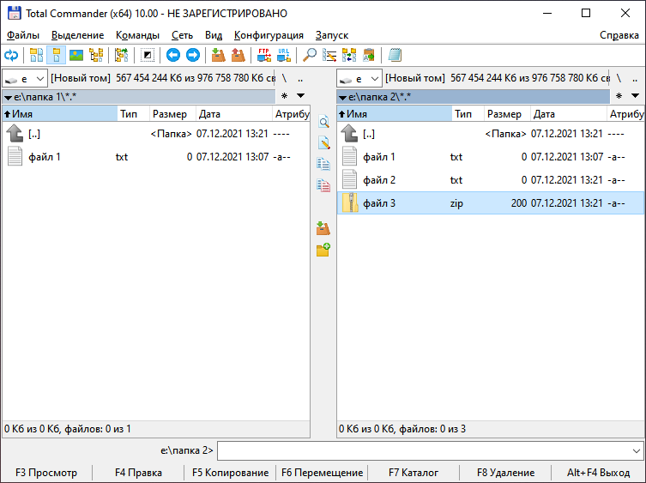

*Рисунок 6.1.4 – архив в программе Total Commander*

Для извлечения архива необходимо в первой панели файлового менеджера следует выбрать директорию, в которую будет распакован архив. На второй панели выбрать нужный архив и выделить его. Далее в ленте нажимаем функцию распаковать файлы и нажимаем Enter и произойдет извлечение архива. На рисунке представлено содержимое архива на правом окне и слева результат после распаковки архива.

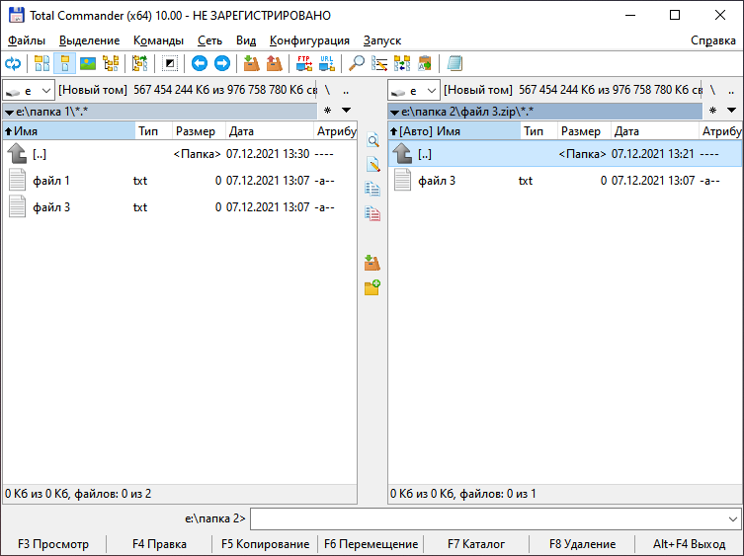

*Рисунок 6.1.5 – результат после распаковки архива*

Теперь рассмотрим быстрый просмотр файлов, Total Commander поддерживает эту функцию в отличие от штатного средства Windows. Если пользоваться штатным средством, то приходится каждый файл открывать в соответствующей программе, что может замедлить работу. Итак, попробуем воспользоваться этой функцией в Total Commander. Для этого нужно выбрать файл, который мы хотим просмотреть и нажать комбинацию клавиш CTRL + Q и откроется просмотр файла в соседнем окне.

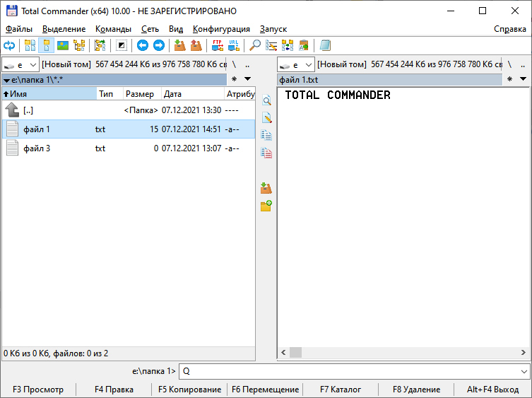

*Рисунок 6.1.6 – просмотр файла «файл 1.txt»*

Сильной стороной Total Commander является пакетное переименование, что может в разы сократить потраченное время на это. Итак, допустим нужно пронумеровать множество файлов, отсортированных по дате. Предварительно было создано 10 фалов.

Для массового переименования необходимо выделить все файлы с помощью команды Выделить всё. Далее все файлы должны подсвечиваться красным цветом это обозначает, что

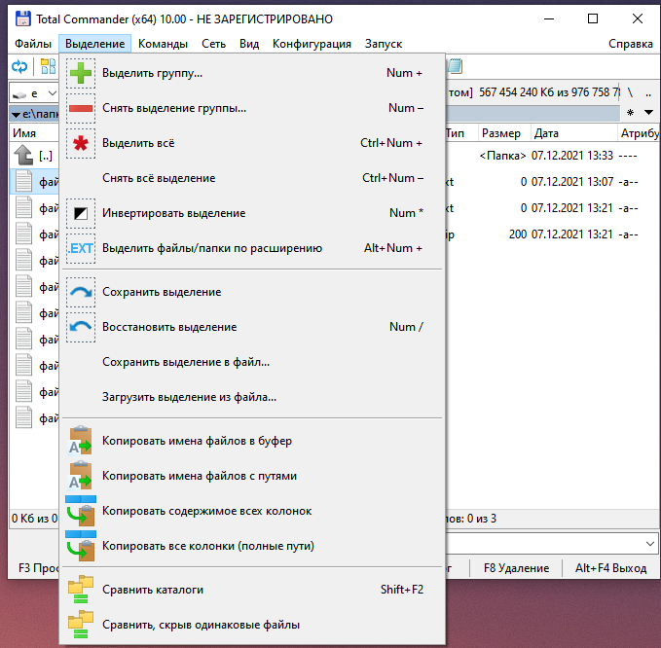

*Рисунок 6.1.7 – выделение всех файлов в папке*

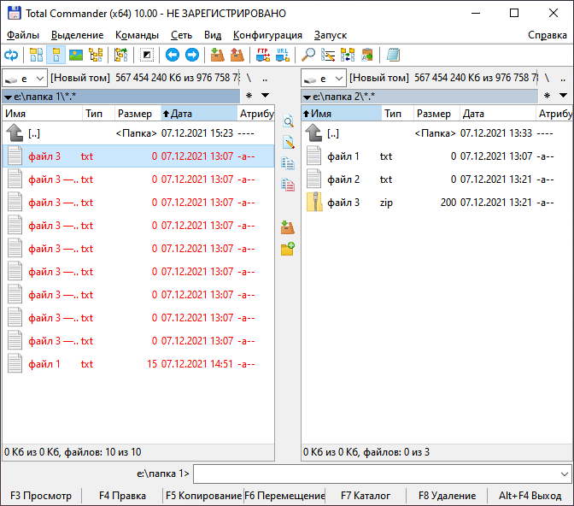

*Рисунок 6.1.8 – результат выделения*

Далее необходимо нажать комбинацию клавиш CTRL + M. Должно открыться окно группового переименования. В нем делаем сортировку по дате создания по возрастанию. Затем в поле «Маска для: имени файла» добавляем параметр счётчик. В окне отображен предпросмотр, можно сразу посмотреть, как будет назван файл. После всех действий нажимаем кнопку выполнить.

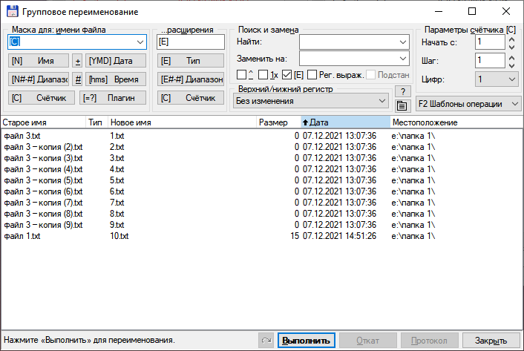

*Рисунок 6.1.9 – окно группового переименования*

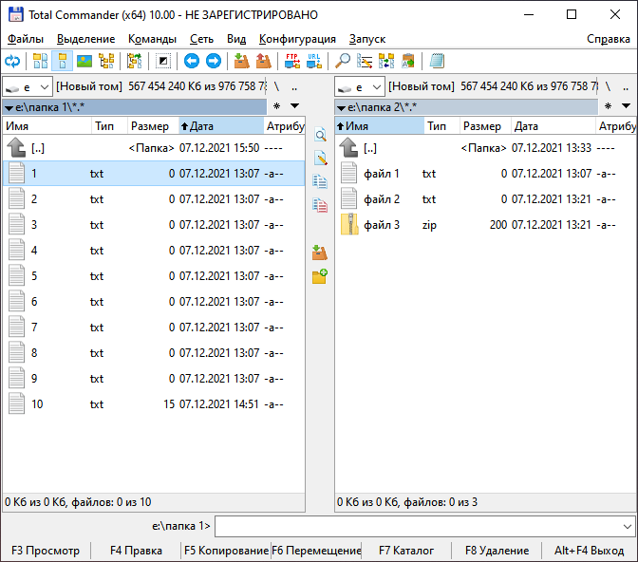

*Рисунок 6.1.10 – результат массового переименования*

В Total Commander имеется гибкий поиск, в котором можно задать множество параметров, воспользуемся им. Для активации поиска нужно нажать на иконку поиска, она обозначена в виде лупы. Далее задаем параметры, что мы хотим найти. В этой программе поиск поддерживается, учитывая и поиск в архивах, поэтому ради эксперимента будем искать файл в архиве.

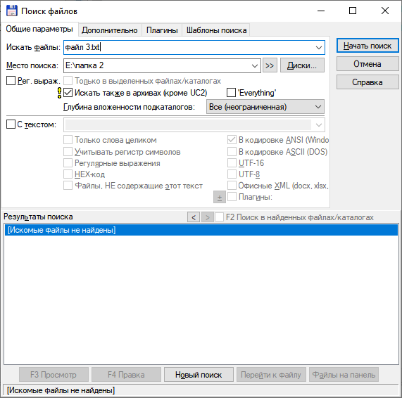

*Рисунок 6.1.11 – окно поиска файлов*

После нажатия кнопки начать поиск, программа найдет наш файл в архиве и покажет его в результатах поиска после чего можно будет перейти к этому файлу.

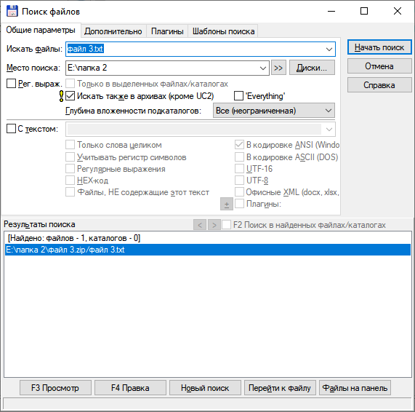

*Рисунок 6.1.12 – результат поиска*

Также в Total Commander имеется поддержка подключений к FTP серверам, что очень удобно. Эта функция не рассматривается так как у меня нет ftp сервера.